

Открытое акционерное общество "Оршанский мясоконсервный комбинат"
ул. Шкловская, 34, 211384, г. Орша, Витебская обл., Республика Беларусь
тел./факс: +375216 53-07-03; +375216 53-14-60, e-mail: ved@omkk.by

Январь 2023 Базис формирования цены – FCA Орша, Республика Беларусь (INCOTERMS-2010)
Наименование | Фото продукции | Цена без НДС  RUB,  325 гр / 525 гр | Состав, массовая доля, срок хранения продукции | Штрих код  325 гр / 525 гр
Консервы мясные из говядины
Код ТН ВЭД ЕАЭС 1602 50 950 9
Говядина тушеная  ГОСТ 32125-2013  высший сорт  325 гр / 525 гр | 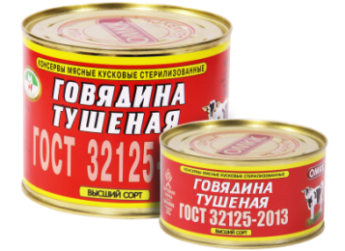 | 137,50 / 195,00 | Состав: говядина, жир-сырец говяжий, лук, соль йодированная, лист лавровый, перец черный молотый.  Массовая доля говядины [1 категории] по закладке – 87 %.  Массовая доля жира-сырца по закладке – 10,5%.  Годен в течение 3-х лет с даты изготовления при температуре хранения от 2°С до 20°С и относительной влажности воздуха не выше 75%. | 4810380089955  4810380089962
Говядина тушеная  Оршанская  325 гр / 525 гр | 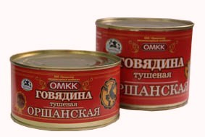 | 103,00 / 159,00 | Состав: говядина, жир-сырец говяжий, лук, соль йодированная, лист лавровый, перец черный молотый.  Массовая доля говядины по закладке – 87,0 %.  Массовая доля жира-сырца по закладке – 10,5 %  Годен в течение 3-х лет с даты изготовления при температуре хранения от 2°С до 25°С и относительной влажности воздуха не выше 75 %. | 4810380102616  4810380102623
Говядина тушеная  Премиум  325 гр / 525 гр | 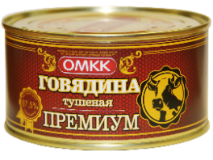 | 113,00 / 172,00 | Состав: говядина, лук, соль йодированная, перец черный молотый, лист лавровый.  Массовая доля говядины по закладке – 97,5 %.  Годен в течение 3-х лет с даты изготовления при температуре хранения от 2°С до 25°С и относительной влажности воздуха не выше 75 %. | 4810380102593  4810380102609
Говядина Обеденная  325 гр / 525 гр | 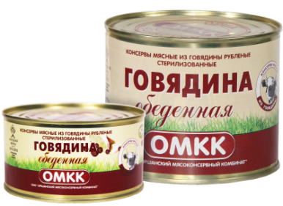 | 74,50 / 112,00 | Состав: говядина, вода питьевая, соединительная ткань пищевая говяжья, пищевая добавка, смесь посолочно-нитритная, соль йодированная, пищевая добавка, чеснок, усилитель вкуса и аромата глутамат натрия, перец черный молотый, перец душистый молотый.  Массовая доля говядины по закладке – 43%  Годен в течение 3-х лет с даты изготовления при температуре хранения от 2°С до 25°С и относительной влажности воздуха не выше 75%. | 4810380015701  4810380015718
Говядина тушеная Классическая  325 гр / 525 гр | 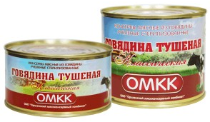 | 67,00 / 96,50 | Состав: говядина, вода питьевая, жир топленый говяжий, лук, мука пшеничная, продукт сухой молочный, соль йодированная, пищевая добавка, перец черный молотый, кориандр.  Массовая доля говядины по закладке – 55%  Массовая доля жира топленого по закладке – 10 %  Годен в течение 3-х лет с даты изготовления при температуре хранения от 2°С до 25°С и относительной влажности воздуха не выше 75%. | 4810380090753  4810380090760
Говядина тушеная  по-смоленски вкусная  325 гр / 525 гр | 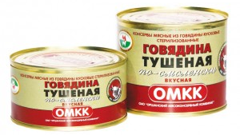 | 62,00 / 90,00 | Состав: мясные ингредиенты (говядина, соединительная ткань пищевая говяжья, жир топленый говяжий, мясо голов говяжьих), вода питьевая, мука пшеничная, лук, соль йодированная, продукт сухой молочный, перец черный молотый, перец душистый молотый.  Массовая доля говядины по закладке – 20%.  Массовая доля соединительной ткани по закладке – 18,75%  Массовая доля мяса голов по закладке – 12,6%.  Массовая доля жира топленого по закладке – 15%.  Годен в течение 3-х лет с даты изготовления при температуре хранения от 2°С до 25°С и относительной влажности воздуха не выше 75%. | 4810380077358  4810380077341
Консервы мясные из мяса индейки
Код ТН ВЭД ЕАЭС 1602 31 190 0
«Индейка Особая»  325 гр / 525 гр | 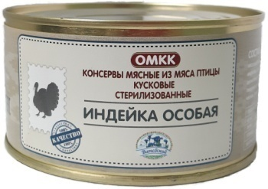 | 114,00 / 175,00 | Состав: мясо индейки, вода питьевая, кожа индейки, морковь, соль йодированная (содержит агент антислеживающий ферроцианид калия), пищевая добавка (загуститель каррагинан), чеснок, перец черный молотый, лист лавровый.  Массовая доля мяса индейки по закладке - 57 %  Массовая доля кожи по закладке - 10 %  Годен в течение двух лет с даты изготовления при температуре хранения от +2 °С до +20 °С и относительной влажности воздуха не выше 75 % | 4810380103170  4810380103187
«Индейка Премиум»  325 гр / 525 гр | 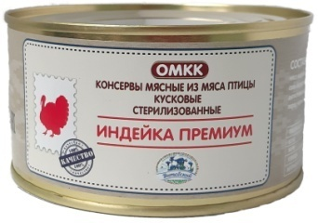 | 153,50 / 239,60 | Состав: мясо индейки, кожа индейки, морковь, соль йодированная (содержит агент антислеживающий ферроцианид калия), перец черный молотый, лист лавровый.  Массовая доля мяса индейки по закладке - 84,4 %  Массовая доля кожи по закладке - 12,8 %  Годен в течение двух лет с даты изготовления при температуре хранения от +2 °С до +20 °С и относительной влажности воздуха не выше 75 % | 4810380103156  4810380103163
Консервы мясные из баранины
Код ТН ВЭД ЕАЭС 1602 90 990 9
Баранина тушеная  первый сорт  325 гр | 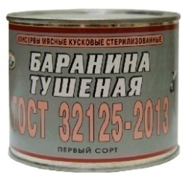 | 145,00  (сезонный продукт, производится по наличию сырья) | Состав: баранина, лук, соль йодированная, лавровый лист, перец черный молотый.  Массовая доля баранины по закладке – 97,5 %.  Годен в течение 3-х лет с даты изготовления при температуре хранения от 2°С до 20°С и относительной влажности воздуха не выше 75%. | 4810380090166
Консервы мясные из свинины
Код ТН ВЭД ЕАЭС 1602 49 300 0
Свинина тушеная ГОСТ 32125-2013  первый сорт  325 гр / 525 гр | 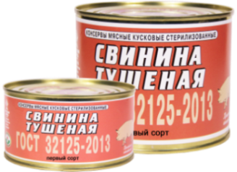 | 133,50 / 204,10 | Состав: свинина, лук, соль йодированная, лавровый лист, перец черный молотый.  Массовая доля свинины по закладке – 97,5 %.  Годен в течение 3-х лет с даты изготовления при температуре хранения от 2°С до 25 °С и относительной влажности воздуха не выше 75%. | 4810380090081  4810380090098
Свинина тушеная «Премиум»  325 гр | 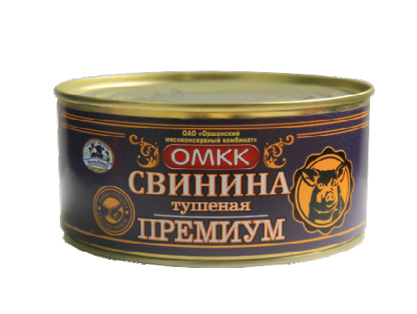 | 104,00 / 156,00 | Состав: Свинина (93,5%), шкурка свиная (5%), смесь посолочно-нитритная, соль, чеснок, перец черный молотый.  Годен в течении трёх лет с даты изготовления при температуре хранения от +2 °С до +25 °С и относительной влажности воздуха не выше 75 %. | 4810380105013
Свинина Славянская  325 гр./525 гр. | 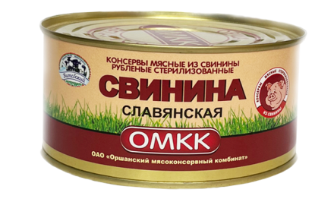 | 102,50 / 156,00 | Состав: свинина, вода питьевая, соль йодированная, перец черный молотый, чеснок, перец душистый молотый, сахар. Массовая доля мясных ингредиентов – 82,2 %.  Годен в течении трёх лет с даты изготовления при температуре хранения от +2 °С до +25 °С и относительной влажности воздуха не выше 75 %. | 4810380108311  4810380108328
Свинина тушеная Классическая  325 гр./525 гр. | 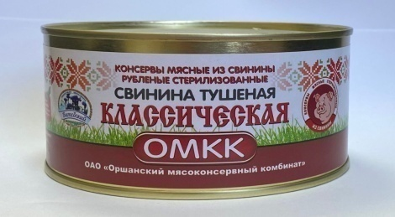 | 75,50 /114,70 | Состав: свинина , вода питьевая, соль йодированная, чеснок, перец черный молотый, перец душистый молотый. Массовая доля свинины по закладке –63 %  Годен в течении трёх лет с даты изготовления при температуре хранения от +2 °С до +25 °С и относительной влажности воздуха не выше 75 %. | 4810380108359  4810380108366
Свинина любимая вкусная  325 гр./525 гр. | 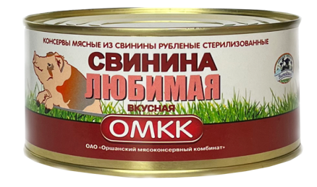 | 67,50 / 94,50 | Состав: свинина, вода питьевая, соль йодированная, чеснок, перец черный молотый. Массовая доля мясных ингредиентов – 60,1%  Годен в течении трёх лет с даты изготовления при температуре хранения от +2 °С до +25 °С и относительной влажности воздуха не выше 75 %. | 4810380108335  4810380108342
Консервы мясорастительные с говядиной
Код ТН ВЭД ЕАЭС 1602 90 990 9
Каша гречневая с говядиной  по-оршански  325 гр | 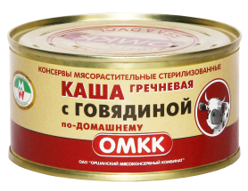 | 68,00 | Состав: говядина, крупа гречневая, вода питьевая, жир топленый говяжий, лук, соль йодированная, перец черный молотый.  Массовая доля говядины по закладке – 27%.  Массовая доля компонентов растительного происхождения по закладке – 34%.  Массовая доля жира топленого по закладке – 12,5%.  Годен в течение 2-х лет с даты изготовления при температуре хранения от 2°С до 25°С и относительной влажности воздуха не выше 75%. | 4810380076450
Каша перловая с говядиной  по-оршански  325гр | 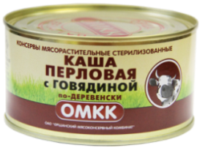 | 64,00 | Состав: вода питьевая, говядина, крупа перловая, жир топленый говяжий, лук, соль йодированная, перец черный молотый.  Массовая доля говядины по закладке – 27%.  Массовая доля жира топленого по закладке – 12,5%.  Массовая доля растительных компонентов по закладке – 23,5%.  Годен в течение 2-х лет с даты изготовления при температуре хранения от 2°С до 25°С и относительной влажности воздуха не выше 75%. | 4810380076498
Паштет печеночный
Код ТН ВЭД ЕАЭС 1602 90 990 9
Паштет печеночный по-оршански  100г | 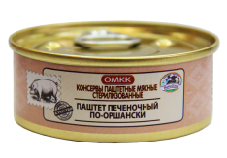 | 45,00 | Состав: мясные ингредиенты (шпик, печень свиная), вода питьевая, крахмал картофельный, лук сушеный гидратированный, пищевая добавка (эмульгатор – эфиры глицерина и лимонной и жирных кислот, сахара, антиокислитель аскорбат натрия), соль поваренная пищевая каменная йодированная, смесь посолочно-нитритная (соль йодированная, фиксатор окраски нитрит натрия), перец черный молотый, усилитель вкуса и аромата глутамат натрия-замещенный, орех мускатный молотый  Массовая доля шпика по закладке – 37,0 %  Массовая доля печени по закладке – 25,0 %  Годен в течении 2-х лет с даты изготовления при температуре хранения от плюс 2 °С до плюс 25 °С и относительной влажности воздуха не выше 75 %. | 4810380109875
Логистическая информация (при загрузке еврофуры-рефрижератора)
Вид банки |  | Вес нетто, банка | Вес брутто, банка | Габариты длина\ширина\высота сантиметрах ШТ | Габариты длина\ширина\высота в сантиметрах УПАКОВКА | Габариты длина\ширина\высота в сантиметрах на ЕВРОПАЛЛЕТе | Масса упаковки (брутто коробки), кг | Упаковка | Коэффициент вложения в упаковку | Коэффициент вложения упаковок в слой | Количество слоев на паллете | Количество штук на паллете | Масса с паллетом, кг
Банка №8 | жестяная (металлическая сборная банка) | 325 г | 388 г | 10 х 10 х 5,4 | 41 х 33 х 17 | 120 х 80 х 14,5 | 14,40 кг | Гофрокороб (картонная коробка) | 36 ед. | 6 шт. | 7 | 1512 | 624,80
Банка №12 | жестяная (металлическая сборная банка) | 525 г | 598 г | 10 х 10 х 8,2 | 41 х 33 х 17 | 120 х 80 х 14,5 | 14,90 кг | Гофрокороб (картонная коробка) | 24 ед. | 6 шт. | 7 | 1008 | 645,80
Банка №1 | Стеклянная банка | 100 г | 197 г | 5,5 х 5,5 х 7 | 23 х 23 х 7,5 | 120 х 80 х 14,5 | 3,17 кг | Полиэтиленовая упаковка | 16 ед. | 15 шт. | 13 | 3120 | 638,15

